ИНФОРМАЦИОННЫЙ ЛИСТ

Уважаемые коллеги!

Донецкий национальный технический университет (ДонНТУ), инженерно-экономический факультет, кафедра международной экономики и маркетинга приглашает вас принять участие в работе XXI Всероссийской (с международным участием) научно-практической конференции «ЭКОНОМИКА И МАРКЕТИНГ В XXI ВЕКЕ: ПРОБЛЕМЫ, ОПЫТ, ПЕРСПЕКТИВЫ», которая состоится
20-21 ноября 2025 г.

К участию в конференции приглашаются научные работники, специалисты-практики, докторанты, аспиранты, соискатели, преподаватели и студенты высших учебных заведений.
Форма участия: очная и дистанционная.
Пленарное заседание 20 ноября 2025 г. Время 10.00 АМ Москва. Подключиться для участия в конференции можно по ссылке https://telemost.yandex.ru/j/34188033033594
Официальные языки конференции – русский, английский.

Место проведения:
283050, г. Донецк, ул. Артема, 50
9 учебный корпус ФГБОУ ВО «ДонНТУ»,
кафедра «Международная экономика и маркетинг»,
каб. 9.510


ПРОГРАММНЫЙ КОМИТЕТ:
Аноприенко Александр Яковлевич – к.т.н., доц., ректор ФГБОУ ВО «Донецкий национальный технический университет»
Борщевский Сергей Васильевич - д.т.н., проф., проректор по научной работе ФГБОУ ВО ДонНТУ
Кравченко Андрей Анатольевич – к.т.н., доц., декан инженерно-экономического факультета ФГБОУ ВО «ДонНТУ»
Половян Алексей Владимирович – д.э.н., проф., директор ГБУ «Институт экономических исследований», ДНР, г. Донецк
Загорная Татьяна Олеговна – д.э.н., проф., заведующий кафедрой «Бизнес-информатика» ФГБОУ ВО «Донецкий государственный университет»
Кретова Алина Викторовна, д.э.н., доц., проректор ФГБОУ ВО «Донецкая академия управления и государственной службы»
Морозова Елена Алексеевна – д.э.н., проф., заведующий кафедрой «Менеджмент им. И.П. Поварича» ФГБОУ ВО «Кемеровский государственный университет», РФ, г. Кемерово
Гришко Наталья Викторовна – д.э.н., проф., проф. кафедры «Финансы и бухгалтерский учет» ФГБОУ ВО «Донбасский государственный технический университет», ЛНР, г. Алчевск
Шевченко Мария Николаевна – д.э.н., проф., декан факультета экономики и управления АПК, заведующий кафедрой «Экономика предприятия, управление трудовыми ресурсами в АПК и право» ФГБОУ ВО «Луганский государственный аграрный университет им. К.Е. Ворошилова», ЛНР, г. Луганск
Султанов Гарун Султанахмедович – к.э.н., доц, директор института дополнительного образования, доцент кафедры «Экономическая безопасность, анализ и аудит» ФГБОУ ВО «Дагестанский государственный университет», РФ, г. Махачкала

ОРГАНИЗАЦИОННЫЙ КОМИТЕТ:
Кравченко Андрей Анатольевич – к.т.н., доц., декан инженерно-экономического факультета ФГБОУ ВО «ДонНТУ»
Шабалина Людмила Валериевна – к.э.н., заведующий кафедрой «Международная экономика и маркетинг» ФГБОУ ВО «ДонНТУ»
Надтока Татьяна Борисовна – к.э.н., доц., доцент кафедры «Международная экономика и маркетинг» ФГБОУ ВО «ДонНТУ»
Горовенко Валерий Александрович – старший преподаватель кафедры «Международная экономика и маркетинг» ФГБОУ ВО «ДонНТУ»

ФГБОУ ВО «ДОНЕЦКИЙ НАЦИОНАЛЬНЫЙ ТЕХНИЧЕСКИЙ УНИВЕРСИТЕТ»
(ДНР, г. Донецк)
ГБУ «ИНСТИТУТ ЭКОНОМИЧЕСКИХ ИССЛЕДОВАНИЙ» (ДНР, г. Донецк)
ФГБОУ ВО «ДОНЕЦКИЙ ГОСУДАРСТВЕННЫЙ УНИВЕРСИТЕТ» (ДНР, г. Донецк)
ФГБОУ ВО «ДОНЕЦКАЯ АКАДЕМИЯ УПРАВЛЕНИЯ И ГОСУДАРСТВЕННОЙ СЛУЖБЫ» (ДНР, г. Донецк)
ФГБОУ ВО «КЕМЕРОВСКИЙ ГОСУДАРСТВЕННЫЙ УНИВЕРСИТЕТ» (РФ, г. Кемерово)
ФГБОУ ВО «ДОНБАССКИЙ ГОСУДАРСТВЕННЫЙ ТЕХНИЧЕСКИЙ УНИВЕРСИТЕТ» (ЛНР, г. Алчевск)
ФГБОУ ВО «ДАГЕСТАНСКИЙ ГОСУДАРСТВЕННЫЙ УНИВЕРСИТЕТ» (РФ, г. Махачкала)
ФГБОУ ВО «ЛУГАНСКИЙ ГОСУДАРСТВЕННЫЙ АГРАРНЫЙ УНИВЕРСИТЕТ им. К.Е. Ворошилова» (ЛНР, г. Луганск)

КАФЕДРА МЕЖДУНАРОДНОЙ ЭКОНОМИКИ И МАРКЕТИНГА ФГБОУ ВО ДонНТУ

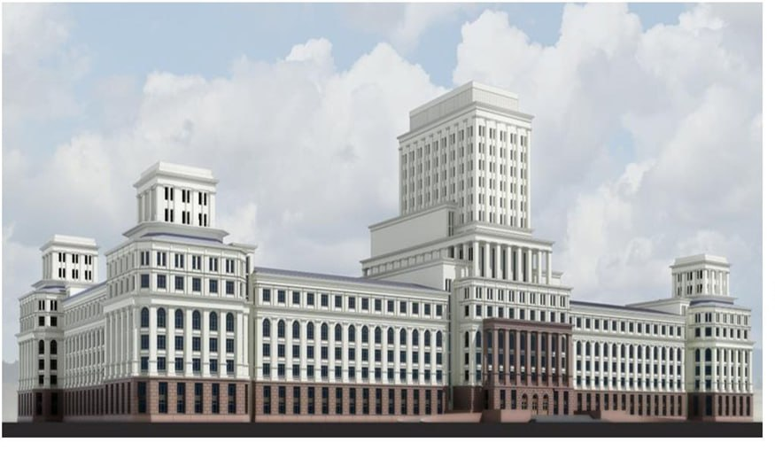

XXI ВСЕРОССИЙСКАЯ
НАУЧНО-ПРАКТИЧЕСКАЯ КОНФЕРЕНЦИЯ
«ЭКОНОМИКА И МАРКЕТИНГ В XXI ВЕКЕ: ПРОБЛЕМЫ, ОПЫТ, ПЕРСПЕКТИВЫ»

20-21 ноября 2025 года
г. Донецк (ДНР)
ТЕМАТИЧЕСКИЕ НАПРАВЛЕНИЯ КОНФЕРЕНЦИИ

СЕКЦИЯ 1. АКТУАЛЬНЫЕ ПРОБЛЕМЫ И ПЕРСПЕКТИВЫ РАЗВИТИЯ ПРОМЫШЛЕННОСТИ ДОНБАССА

  - Анализ, перспективы и факторы экономического развития предприятий топливно-энергетического комплекса в условиях современных вызовов.
  - Концепции и механизмы управления проектами развития промышленных предприятий.
  - Социальные и экономические факторы восстановления и развития промышленности Донбасса.

СЕКЦИЯ 2. СОВРЕМЕННЫЕ КОНЦЕПЦИИ И ТЕХНОЛОГИИ МАРКЕТИНГА

2.1 Повышение конкурентоспособности промышленных предприятий в условиях нестабильности и неопределенности.
2.2 Механизмы и инструменты маркетинга в условиях интеграции новых регионов в экономику Российской Федерации.
2.3 Цифровой маркетинг: научно-теоретические основы и практика реализации.

СЕКЦИЯ 3. УСТОЙЧИВОЕ РАЗВИТИЕ СОЦИАЛЬНО-ЭКОНОМИЧЕСКИХ СИСТЕМ

3.1 Управление устойчивым социально-экономическим развитием различных экономических систем
3.2 Малый бизнес в условиях современных вызовов: состояние, проблемы и факторы развития
3.3 Экономическая подготовка инженеров как фактор обеспечения технологического суверенитета и развития в РФ и его регионах

ПОРЯДОК ПРЕДОСТАВЛЕНИЯ МАТЕРИАЛОВ
До 15.11.2025 г. на электронную почту конференции eim-konf-2025@mail.ru
необходимо выслать текст доклада, соответствующий требованиям: формат листа А4; поля – 2 см со всех сторон; шрифт Times New Roman, 14 пт; междустрочный интервал – 1; абзацный отступ – 1,0 см; объем – 5-6 полных страниц. Страницы не нумеруются.
Шаблон оформления материалов конференции приведен в приложении А.
От одного автора принимается не более 2х статей.
Минимально допустимый процент оригинальности составляет 75% (к заявке приложить отчет о результатах проверки на антиплагиат сервисом https://www.antiplagiat.ru).
Графический материал должен быть сгруппирован и размещается по тексту после первого упоминания. Названия и номера рисунков указываются под рисунками и выравниваются по центру. Номера таблиц размещаются над таблицами и выравниваются по правому краю, названия таблиц центрируются.
Ссылки на литературные источники приводятся в квадратных скобках по мере упоминания в тексте или в алфавитном порядке.
После литературы приводятся следующие сведения на русском и английском языках (для размещения в РИНЦ):
- фамилия, имя, отчество автора (авторов) полностью;
- ученая степень, учёное звание, должность;
- полное и точное название места работы, подразделения (кафедры); контактная информация (e-mail).
По итогам конференции будет издан электронный сборник материалов конференции «Экономика и маркетинг в XXI веке: проблемы, опыт, перспективы». Сборник конференции будет размещен в РИНЦ и разослан авторам на их электронные адреса в I квартале 2026 г.
Оргкомитет оставляет за собой право не включать текст доклада в программу и материалы конференции при несоблюдении правил оформления, а также при нарушении авторского права.

Участие в конференции бесплатное!

Порядок работы конференции

Начало конференции в 10-00.
Регистрация участников с 9-00 до 9-45.
Время доклада – 8-10 минут,
дискуссии – до 5 минут.

Ответственный секретарь конференции

Горовенко Валерий Александрович – старший преподаватель кафедры «Международная экономика и маркетинг»
(тел., +7 949 4667614, telegram +7 989 5340475)

Технический секретарь конференции
Горяйнова Надежда Ивановна
(тел., telegram +7 949 3978049)

E-mail: eim-konf-2025@mail.ru

Для участия в конференции необходимо подать заявку (на каждого автора в отдельности) по следующей форме:

Фамилия, имя, отчество (полностью)
Страна, город
Организация (вуз, кафедра)
Должность
Учёная степень, учёное звание (при наличии)
Название статьи
Номер секции
Контактный телефон
Адрес электронной почты (E-mail)
Форма участия: (очная, дистанционная)

